**ООО «ТД«Арматех»**

ИНН 7817307112

КПП 781701001

**г.Санкт-Петербург**

**(812) 740-75-02 (многоканальный)**

[info@armatech.ru](mailto:info@armatech.ru) [http://www.armatech.ru](http://www.armatech.ru/)

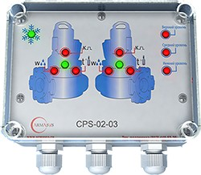

**ПАСПОРТ**

**№ 02-03-ПС01-CPS**

КОНТРОЛЛЕР НАСОСНОЙ СТАНЦИИ CPS-02-03

**ООО “Арматех”**

1

198095, Российская Федерация, г. Санкт-Петербург, ул. Маршала Говорова, д. 35, Лит. А., офис 318

р/с 40702810115000005052 филиал ОПЕРУ ОАО Банк ВТБ в Санкт-Петербургег. Санкт-Петербург

**СОДЕРЖАНИЕ**

1.

Назначение изделия (прибора)………………………………………………….…...3

2.

Технические характеристики…………………………………………………..........4

3.

Световая, звуковая сигнализации…………………………………………….…......5

4.

Клеммная колодка контроллера…………………………………………….……….7

5.

Режимы работы контроллера……………………………………………….…...…...9

6.

Возможные аварии. Действия по их устранению……………………………........11

7.

Размещение и монтаж………………………………………………………….........13

8.

Транспортировка и хранение……………………………………………….....……13

9.

Свидетельство о приемке…………………………………………………...............14

10.

Гарантии изготовителя…………………………………………………………..….15

2

**1. Назначение изделия**

Контроллер серии CPS-02-03 предназначен для управления работой и защиты от аварий

насосов в системах водоотведения сточных вод, а в частности для управления системами канализационных насосных станций (КНС).

Наименование: **СPS-02-03**

**CPS** - серия контроллера, **02** - 2 насоса, **03** - 3 датчика уровня

Контроллер CPS-02-03 управляет двумя насосами в составе шкафа управления канализационной насосной станции и определяет уровень жидкости в приёмном резервуаре КНС по 3 датчикам

уровня.

Контроллер CPS-02-03 обеспечивает следующий комплекс операций:

•

•

работу насосных агрегатов по датчикам уровня;

постоянный контроль технологических аварий при работе двигателя и блокировку запуска двигателя;

попеременную работу насосов с целью выравнивания моторесурса двигателей; температурную защиту системы управления от переохлаждения;

звуковую сигнализацию аварий;

светодиодную индикацию всех аварий в отдельности по каждому насосному агрегату; контроль логики работы датчиков уровня;

возможность работы с бесконтактными датчиками уровня систему фильтрации сигналов

«антиволна»;

внешние сигналы связи с системой диспетчеризации;

контрольные запуски насосов в период длительного технологического перерыва; сервисный режим работы для обеспечения пуска отдельных насосов в ручном режиме

•

•

•

•

•

•

•

•

•

3

**2.**

**Технические характеристики**

Таблица 1.

4

**НАИМЕНОВАНИЕ ПАРАМЕТРА**

**ЗНАЧЕНИЕ, ТИП**

Напряжение питания

24В постоянного тока

Потребляемая мощность

не более 10Вт

Тип используемых датчиков уровня

1.Ёмкостной, тип PNP

2. Поплавковый, тип «сухой контакт»

Корпус:

Установочные размеры Материал корпуса Материал крышки корпуса

150 х 110 х 70 мм ПВХ

Поликарбонат

Развязка

Релейная, гальваническая

Выходы реле

30 VDC – 3A

Установка

Внутришкафная (на монтажной панели ШУ) или настенное исполнение

Температура эксплуатации

-5о… +40оС (min температура ограничена блокировочным датчиком температуры)

Относительная влажность воздуха

90% относительной влажности (без образования конденсата)

Габаритные размеры прибора (с учётом гермовводов)

155 х 140 х 70 мм

Вес, не более

800 гр.

Степень защиты

IP 65

Процессор

PIC 8 bit

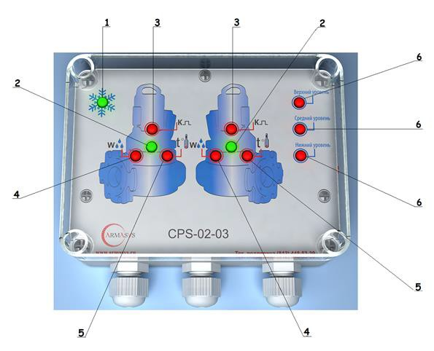

**3.**

**Световая, звуковая сигнализации, элементы управления**

Рис.1. Внешний вид контроллера CPS-02-03

Светодиодные индикаторы:

1.

Индикатор критической температуры воздуха внутри контроллера Индикатор светится зелёным - нормальная температура (выше -5о) Индикатор светится красным - понижение температуры (ниже -5о) Индикатор работы (включения) электродвигателя насоса (2шт) Индикатор выключен – насос отключен

Индикатор светится зелёным – насос работает

Индикатор контроля аварийного выключения питания двигателя насоса по ошибкам моторных характеристик (2шт)

Индикатор выключен – нормальная работа насоса

Индикатор светится красным – отсутствует питание на насосе Индикатор датчика контроля влажности (попадания жидкости внутрь

электродвигателя (2шт))

Индикатор выключен – нормальная работа

Индикатор светится красным – сработал датчик контроля влажности Индикатор аварии термодатчиков статора двигателя насоса (2шт) Индикатор выключен – нормальная работа

Индикатор светится красным – сработал термодатчик статора двигателя Индикаторы датчиков соответственно верхнего, среднего и нижнего уровня

жидкости в приемной камере КНС Индикатор выключен – датчик не активен

(уровень жидкости ниже датчика уровня)

Индикатор светится красным – датчик сработал (уровень жидкости выше датчика)

2.

3.

4.

5.

6.

5

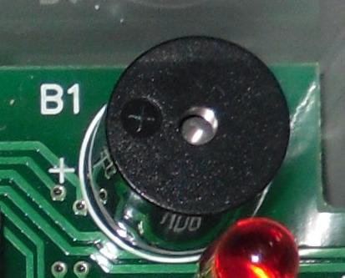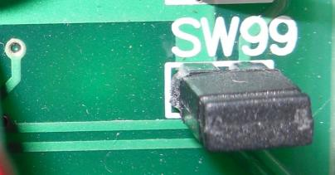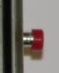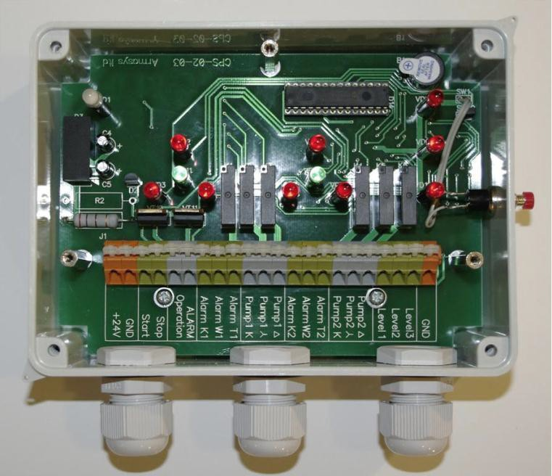

Рис.2. Внутреннее устройство контроллера CPS-02-03

Звуковая сигнализация (зуммер)

Сигнализация общей аварии насосов или не правильного

подключения датчиков уровня. Постоянный сигнал – авария насоса;

Прерывистый сигнал – оповещает о неправильной последовательности срабатывания датчиков уровня в

резервуаре, что говорит о неправильном подключении датчиков уровня или о выходе из строя какого либо датчика.

Элементы управления:

Кнопка тест/сброс на боковой стенке корпуса контроллера (1 шт.)

1. В «основном» режиме – кнопка сброса (квитирования) аварийного звукового сигнала.
2. В «сервисном» режиме

Кнопка переключения насосов 1 или 2.

Перемычка SW99 – перемычка включения сервисного режима работы

При снятии перемычки происходит переход контроллера в сервисный режим работы.

При установленной перемычке – работа в основном режиме.

6

,

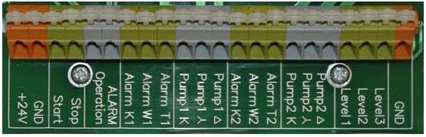

**4. Клеммная колодка контроллера CPS-02-03**

Рис.3. Клеммная колодка контроллера CPS-02-03

Таблица 2.

7

**№ п/п**

**ОБОЗНАЧЕНИЕ**

**ОПИСАНИЕ**

**I/O**

**ТИП ВЫВОДОВ**

1

+24V

Напряжение питания контроллера

К внешнему источнику питания

2

GND

«Минус» провод источника питания

К внешнему источнику питания

3

Start

Сигнал запуска контроллера

К внешней кнопке «Запуск системы»

Вход

4

Stop

Сигнал останова контроллера

К внешней кнопке «Останов системы»

Вход

5

Operation

Сигнал включения системы

К внешнему индикатору «Запуск системы»

Выход (Транз.)

6

ALARM

Сигнал общей аварии

К внешнему индикатору

«Авария»

Выход (Транз.)

7

Alarm К1

Аварийный сигнал отсутствия питания 1

насоса

К индикатору «К»

на лицевой панели контроллера

Вход

8

Alarm W1

Аварийный сигнал c датчика влажности 1

насоса

К индикатору «W» на лицевой панели контроллера

Вход

9

Alarm T1

Аварийный сигнал с термодатчика статора 1

насоса

К индикатору «T» на лицевой панели контроллера

Вход

10

Pump 1 K

Включение 1 насоса

К катушке линейного контактора 1 насоса

Выход (Реле)

11

Pump 1 *

Включение 1 насоса по схеме «звезда»

К катушке контактора двигателя

1 насоса «звезда»

Выход (Реле)

12

Pump 1

Включение 1 насоса по схеме «треугольник»

К катушке контактора двигателя

1 насоса «треугольник»

Выход (Реле)

13

Alarm К2

Аварийный сигнал отсутствия питания 2

насоса

К индикатору «К»

на лицевой панели контроллера

Вход

14

Alarm W2

Аварийный сигнал с датчика влажности 2

насоса

К индикатору «W» на лицевой панели контроллера

Вход

15

Alarm T2

Аварийный сигнал с термодатчика статора 2

насоса

К индикатору «T» на лицевой панели контроллера

Вход

16

Pump 2 K

Включение 2 насоса

К катушке линейного контактора 2 насоса

Выход (Реле)

Схемы выходных каскадов

Схема входного каскада

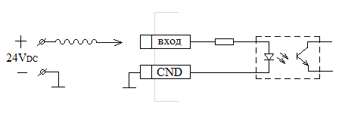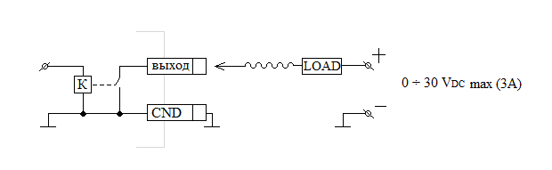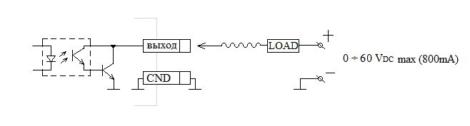

Рабочие уровни входных сигналов: +24VDC

Рис.4

Рабочие уровни выходных сигналов (релейные выхода): 0÷30 VDC

Рис.5

Рабочие уровни выходных сигналов (транзисторные выхода): 0÷60 VDC

Рис.6

8

17

Pump 2 *

Включение 2 насоса по схеме «звезда»

К катушке контактора двигателя 2 насоса «звезда»

Выход (Реле)

18

Pump 2

Включение 2 насоса по схеме «треугольник»

К катушке контактора двигателя

2 насоса «треугольник»

Выход (Реле)

19

Level 1

Сигнал достижения жидкостью нижнего уровня

К индикатору на лицевой панели контроллера с 1 датчика (нижнего) уровня в резервуаре

Вход

20

Level 2

Сигнал достижения жидкостью среднего

уровня

К индикатору на лицевой панели контроллера со 2 датчика

(среднего) уровня в резервуаре

Вход

21

Level 3

Сигнал достижения жидкостью верхнего

уровня

К индикатору на лицевой панели контроллера с 3 датчика

(верхнего) уровня в резервуаре

Вход

22

GND

«Минус» провод источника питания

К внешнему источнику питания

**5. Режимы работы контроллера**

Предусмотрены два режима работы: основной и сервисный. Основной режим задается

замкнутой перемычкой SW99, сервисный - разомкнутой перемычкой.

5.1. **Работа в основном режиме**

При заполнении резервуара КНС жидкостью до первого заданного уровня происходит

включение датчика уровня №1, который разрешает работу насосов.

По достижении жидкостью второго заданного уровня, включается датчик уровня № 2 и происходит запуск одного насоса (запуск насосов происходит поочерёдно для обеспечения одинаковой наработки).

Если жидкость достигла третьего заданного уровня, срабатывает датчик уровня №3 и происходит включение второго насоса.

При откачке из резервуара КНС жидкости происходит последовательное отключение датчиков уровня (от №3 до №1), при этом включенные ранее насосы продолжают работать. Когда уровень жидкости в резервуаре опустится ниже первого заданного уровня – происходит

выключение всех насосов и блокировка их запуска.

При срабатывании какой-либо аварийной блокировки происходит отключение данного

насоса, запуск второго исправного насоса, включение аварийной сигнализации и индикации типа аварии.

Система выравнивания длительности работы насосных агрегатов обеспечивает

равномерную наработку насосных установок в зависимости от переключений и длительности работы.

При неправильном срабатывании датчиков уровня (нарушение очерёдности включения

или при неправильном подключении) включается звуковое оповещение.

При длительном технологическом перерыве (простое без работы) предусмотрен

контрольный запуск насосов на 5 секунд один раз в сутки для предотвращения налипания грязи и обеспечения их нормальной работоспособности.

5.2. **Работа в сервисном режиме**

Переход контроллера с «основного» на «сервисный» режим работы осуществляется снятием

перемычки SW99 (находящейся на монтажной плате контроллера). Сервисный режим предназначен для проверки правильности подключения насоса. Он предусматривает возможность

ручного управления каждым насосом.

Таблица 3.

9

№ п/п

УСТРОЙСТВО

ДЕЙСТВИЕ ОПЕРАТОРА

РЕАКЦИЯ СИСТЕМЫ

1

Перемычка SW99

Снять перемычку

Переход контроллера

в сервисный режим работы:

зуммер выдаёт звуковой сигнал, по которому определяется номер выбранного насоса

Один короткий периодически повторяющийся звуковой сигнал – выбран

первый насос

Два коротких периодически повторяющихся звуковых сигнала – выбран второй насос

Установить перемычку

Переход контроллера в основной режим работы

10

2

Кнопка тест/сброс

Нажать на кнопку для переключения выбранного насоса Действие циклическое

Один короткий периодически повторяющийся звуковой сигнал – выбран первый насос

Два коротких периодически повторяющихся сигнала – выбран второй насос.

3

Запуск системы

Подать кратковременный

сигнал запуска

(+24VDC) на вход “start” клеммной

колодки

контроллера

Включение выбранного насоса на 60 секунд

4

Останов системы

Подать кратковременный

сигнал останова

(+24VDC) на вход “stop” клеммной колодки контроллера

Выключение выбранного насоса

**6.**

**Возможные аварии. Действия по их устранению**

Таблица 4.

11

№ п /п

Признаки аварии

Описание

Возможные причины

Действия по устранению

Индикация на внешней панели контроллера

1

Рис.1. позиция 1

Аварийное отключение контроллера по Температур- ному режиму

1. .Температура внутри контроллера опустилась ниже -5 оС
2. .Нарушения в цепи контроллера
3. Проверить температурный режим:
4. )Если контроллер установлен

в ШУ с обогревом, то дождаться пока температура в ШУ достигнет нормы.

1. )Если контроллер установлен отдельно от ШУ - проверить

температуру окружающей среды и при необходимости

обеспечить необходимый температурный режим

1. Если температура в норме, а

контроллер не включается - обратитесь в сервисную службу

2

Рис. 1.

Позиция 3

Аварийное выключение

питания

электродвига- теля

Срабатывание автоматического

выключателя защиты

ввиду: несоответствия моторных характеристик насоса: перекоса фаз; превышения номинальной токовой характеристики; короткого замыкания; утечки тока на землю

1. .Произвести повторное включение автомата защиты

(не более 3 раз с перерывом в 5

минут)

1. .Проверить при запуске вольтамперные характеристики

и при необходимости устранить несоответствия

1. Обратиться в сервисную службу

3

Рис. 1.

Позиция 4

Авария по датчику

влажности

электродви- гателя

Повреждение уплотнения

Обратиться в сервисный центр производителя насосных агрегатов

4

Рис. 1.

Позиция 5

Авария термодатчи-

ков статора

двигателя насоса

Перегрев

Проверить:

1.Наличие жидкости в резервуаре КНС

2. Исправность нижнего датчика уровня 3.Продолжительность работы

насоса

1. Наличие инородных предметов во всасывающем

патрубке насосов

1. Обратиться в сервисный центр производителя насосных

агрегатов

12

5

Прерывистый звуковой сигнал

Авария по показаниям датчиков уровня

1.Неправильная последователь-ность срабатывания датчиков уровня в резервуаре, что говорит о неправильном

подключении датчиков уровня

1. Неправильная установка датчиков уровня
2. Выход из строя какого-либо датчика уровня

1.Проверить правильность установки и подключения датчиков уровня

1. Проверить исправность датчиков уровня, если датчик не работоспособен – замените его
2. Если после выполнения пунктов 1 и 2 прибор выдаёт аварию, обратитесь в сервисную службу

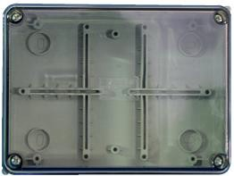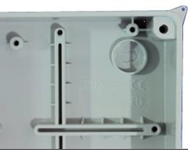

**7. Размещение и монтаж**

Контроллер предназначен для установки в помещении, в удобном для наблюдения месте

или внутри шкафа управления.

На задней панели корпуса контроллера имеется 4 посадочных места, закрытых выбивными крышками (Рис.2) и предназначенных для настенного крепления устройства.

Рис.7

Рис.8

Для доступа к монтажным отверстиям необходимо:

* выкрутить четыре винта крепления прозрачной пластиковой крышки и снять её;
* выкрутить три винта крепления декоративной металлической панели и снять её;
* открутить гайку крепления кнопки «тест/сброс» и аккуратно вынуть её из отверстия;
* выкрутить верхнюю металлическую стойку крепления электронной платы;
* выкрутить два нижних винта крепления электронной платы и снять ее.

Для обеспечения пыле - влагозащищённости (код IP) при монтаже корпуса устройства необходимо использовать резиновые уплотнительные шайбы или заглушки.

Сборку контроллера производить в обратном порядке.

Максимальный размер подключаемых к разъему J1 проводов – 1,5 мм2.

**ВН ИМАНИ Е!** При монтаже прибора необходимо соблюдать требования правил устройства

электроустановок и техники безопасности.

ЗАПРЕЩАЕТ СЯ использовать заземлённые металлические конструкции и нейтральные

проводники силовых кабелей в качестве проводников вторичных цепей (цепей

подключения датчиков уровня).

**8. Транспортирование и хранение**

Контроллер следует хранить в сухом отапливаемом и вентилируемом помещении при

температуре от (плюс)5 до (плюс)40 °С, относительной влажности до 85%. Срок хранения в упаковке без переконсервации - не более 6 месяцев.

13

112

72

**9. Свидетельство о приёмке**

Контроллер насосной станции CPS-02-03:

Соответствует технической документации и признан годным для эксплуатации.

Приёмка произведена:

«

» 201

г.

подпись ОТК

14

**10. Гарантии изготовителя**

* 1. Компания ООО «АРМА-Системс» гарантирует нормальную работу изделия в

течение 12 месяцев со дня покупки, при условии надлежащей эксплуатации.

* 1. ешение о ремонте или замене изделия принимается специалистами ООО «АРМА- Системс» после проведения технической экспертизы, а также получения технической экспертизы независимыми экспертами.
  2. Срок выполнения гарантийных обязательств складывается из времени экспертизы изделия, а также времени ремонта или времени поставки нового изделия (в случае отсутствия на

складе поставщика).

* 1. арантия теряет силу в следующих случаях:

•

Оборудование повреждено вследствие природных стихий, пожаров, наводнений,

землетрясений, бытовых факторов и прочих ситуаций, не зависящих от Изготовителя.

•

•

В оборудование были внесены какие-либо (любые) изменения.

Оборудование имеет механические повреждения (как внутренние, так и внешние),

полученные в результате неправильной эксплуатации, установки или транспортировки

оборудования.

•

Оборудование имеет повреждения, вызванные попаданием внутрь оборудования

посторонних предметов, веществ, жидкостей, насекомых.

•

Обнаружены следы неквалифицированного ремонта, модернизации, сборки или

установки, а также нарушения правил эксплуатации оборудования, в том числе: следы перегрева,

нарушения целостности микросхем, повреждения поверхности печатных плат и т.п.

•

Обнаружены повреждения, вызванные неправильным подключением к электросети

или неправильным подключением внешнего оборудования.

•

Обнаружены повреждения, вызванные несоответствием Государственным

стандартам параметров питающих, кабельных сетей и других подобных внешних факторов.

•

Обнаружены повреждения, вызванные использованием нестандартных или

некачественных расходных материалов и запчастей.

10.5. Для осуществления гарантии необходимо предъявить данный гарантийный паспорт, копию накладной, а также акт с описанием возможных причин поломки, принципиальной схемой

подключения и фотографией установленного на месте прибора. Акт должен быть заверен

ответственными должностными лицами и печатью предприятия, а также иметь контактную информацию с техническим персоналом, проводившим эксплуатацию данного оборудования.

*Дата отгрузки: 201 г.*

*М. П.*

15